Pozdravljeni!

Še en mesec, pa bodo počitnice .
Lahko pridete tudi v moje kraje! ;)
Vabim vas z mojo slikco - reklamo za kolesarjenje okoli jezera.
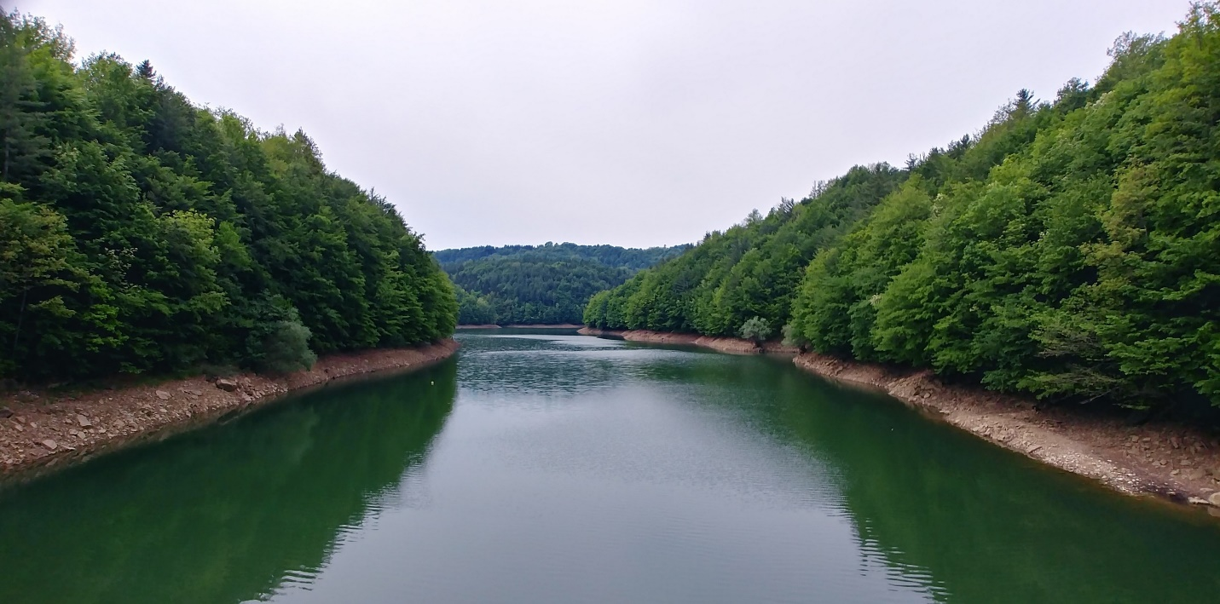
Ta teden so začeli s poukom v šoli 9.razredi, tako, da bom v šoli poučevala ob torkih.
Danes imamo na urniku razredno uro, katere naslov bo SAMOSTOJNOST.
Beseda samostojnost izvira iz besedne zveze sam stati.
Sledijo vprašanja, na katera boš odgovoril-a.
Lep teden ti želim,
Mateja Iskra

- Kdo pripravlja tvoja oblačila za šolo?
- Sam.
- Mama.
- V dogovoru z mamo.

- Koliko si vešč kuhanja?
- Kuhanja se izogibam.
- Uspe mi skuhati skoraj celo kosilo.
- Znam pripraviti pražena jajca in palačinke.

- Kakšna je tvoja pot od doma do šole in obratno?
- S prijatelji se počutim varnega.
- V šolo me peljejo starši.
- V šolo grem večinoma sam.

- Kaj narediš, ko ne znaš narediti domače naloge?
- Za pomoč prosim prijatelje ali starše.
- Prepišem od sošolca.
- Brskam po učbeniku, spletu in zvezku, da najdem rešitev.

- Ali kdaj uporabiš javni prevoz (bus, vlak)?

- Nikoli.
- Sam v spremstvu staršev.
- Včasih se peljem z javnim prevozom.

- Kako je poskrbljeno za red v tvoji sobi?

- Določil-a sem dneve čiščenja in pospravljanja.
- Glavno čiščenje opravlja v sobi mama.
- Na čiščenje me pogosto spomni mama.

- Na rojstni dan si povabil sošolce in prijatelje. Kdo bo poskrbela za program?
- Animatorji.
- Starši.
- Jaz sam.

- Šola poteka na daljavo. Ali imaš svoj e-mail naslov?

- Da.
- Ne.
- Nimam svojega e-naslova, vendar se sam dogovarjam z učitelji.

- Kaj je zate samostojnost?
a._______________________________
b._______________________________
c.________________________________

